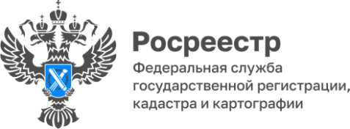

ПРЕСС-РЕЛИЗ
24.03.2025

Для размещения в социальных сетях Управления

Вы знали, что кадастровая стоимость вашей недвижимости важна?

Эксперты Роскадастра по Алтайскому краю напоминают жителям региона, как узнать кадастровую стоимость и отслеживать её изменения.
Кадастровая стоимость устанавливается государством в процессе государственной кадастровой оценки, которая проводится массово и охватывает земельные участки и объекты капитального строительства. Кадастровая стоимость служит основой для расчёта налогов на землю и недвижимость как для физических, так и для юридических лиц. Она используется для различных операций с имуществом, таких как расчёт налогов, определение арендной платы, а также при сделках купли-продажи, аренды и страхования.
Важно понимать, что Росреестр и Роскадастр сами не занимаются проведением государственной кадастровой оценки. Их функция заключается в занесении данных о кадастровой стоимости объектов недвижимости в Единый государственный реестр недвижимости (ЕГРН) на основании проведённой оценки.
Владельцам недвижимости рекомендуется регулярно проверять кадастровую стоимость своего жилья, офиса, земельного участка или другого объекта. Это необходимо для точного расчета налоговых обязательств, получения льгот и субсидий, а также для правильного понимания стоимости активов при продаже, аренде или страховании.
Есть несколько способов узнать кадастровую стоимость своей недвижимости:
Через специализированные сервисы Росреестра (https://rosreestr.gov.ru) и Федеральной налоговой службы (https://www.nalog.gov.ru).
С помощью электронного сервиса Росреестра «Справочная информация по объектам недвижимости в режиме online». Для этого нужно просто ввести в поисковую систему адрес или кадастровый номер объекта.
Используя сервис «Публичная кадастровая карта» расположенный на Портале «Национальная система пространственных данных», можно узнать кадастровую стоимость выбранного объекта на карте.
Также доступна услуга «Получение сведений из Фонда данных государственной кадастровой оценки», где поиск осуществляется по кадастровому номеру.
Порталы Росреестра и Госуслуг предоставляют возможность заказать выписку о кадастровой стоимости интересующего объекта с выбором способа получения документа. Подать запрос о получении сведений можно также в ближайшем офисе МФЦ. При любом способе получения сведений о кадастровой стоимости, в том числе и о ранее действовавшей, справка предоставляется бесплатно. При запросе на определенную дату, то эту дату следует указать в запросе.

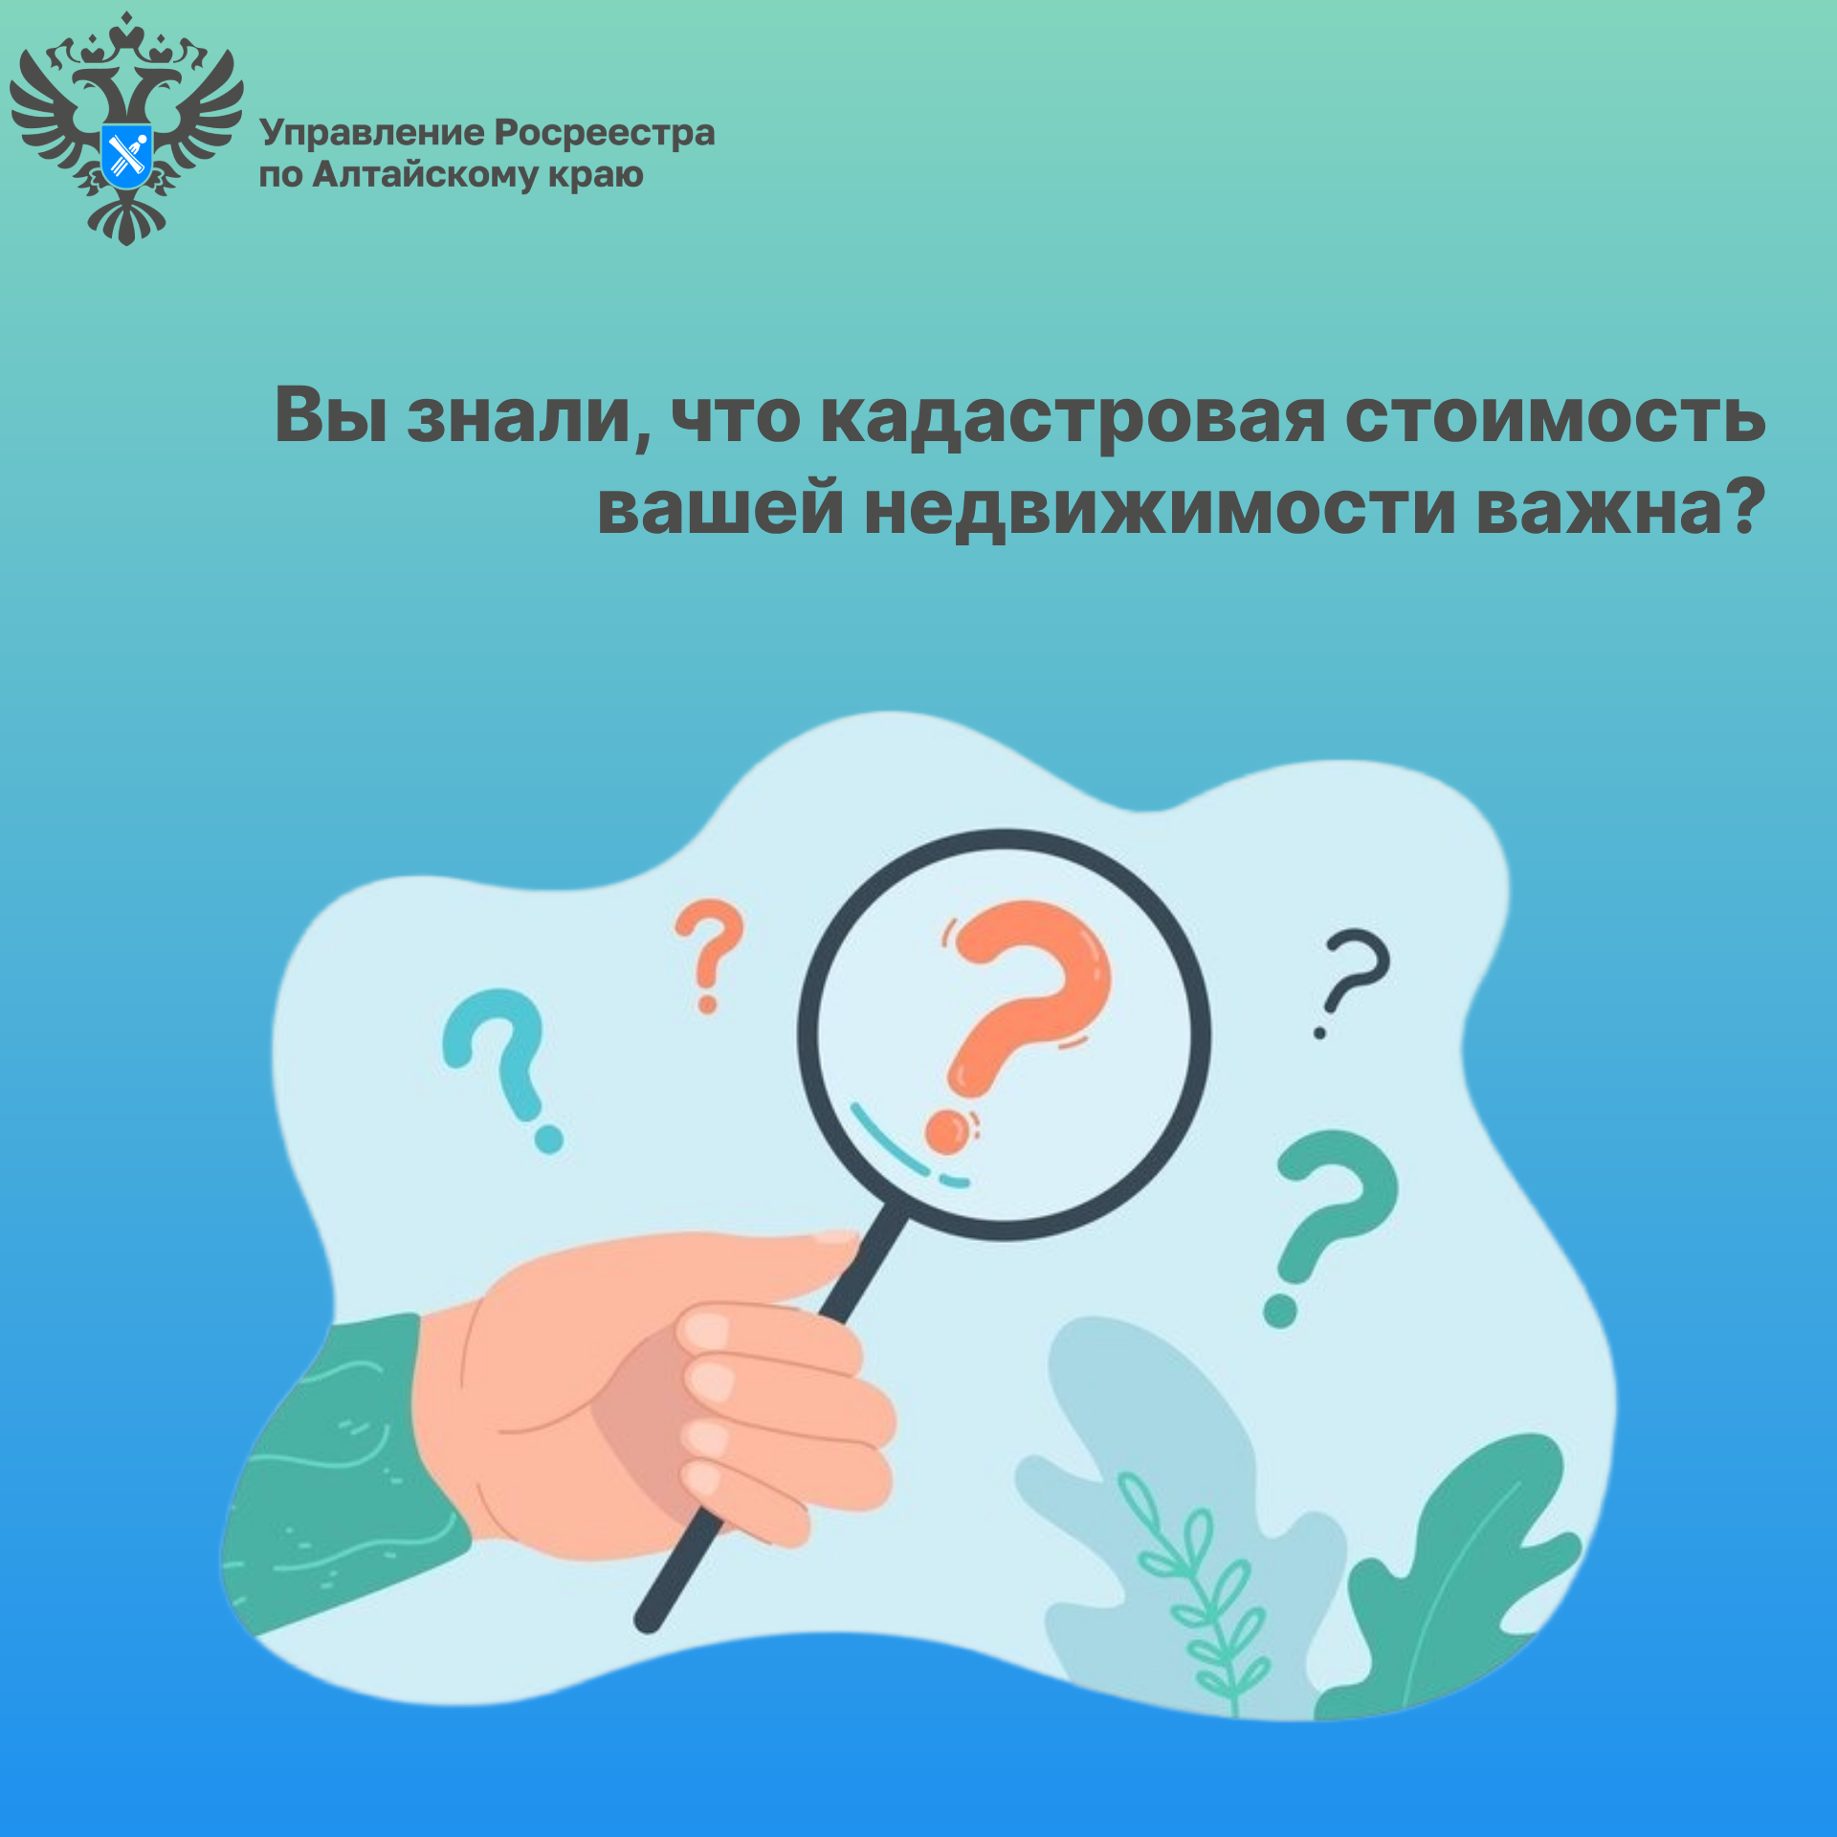

Об Управлении Росреестра по Алтайскому краю
Управление Федеральной службы государственной регистрации, кадастра и картографии по Алтайскому краю (Управление Росреестра по Алтайскому краю) является территориальным органом Федеральной службы государственной регистрации, кадастра и картографии (Росреестр), осуществляющим функции по государственной регистрации прав на недвижимое имущество и сделок с ним, по оказанию государственных услуг в сфере осуществления государственного кадастрового учета недвижимого имущества, землеустройства, государственного мониторинга земель, государственной кадастровой оценке, геодезии и картографии. Выполняет функции по организации единой системы государственного кадастрового учета и государственной регистрации прав на недвижимое имущество, инфраструктуры пространственных данных РФ. Ведомство осуществляет федеральный государственный надзор в области геодезии и картографии, государственный земельный надзор, государственный надзор за деятельностью саморегулируемых организаций кадастровых инженеров, оценщиков и арбитражных управляющих. Подведомственное учреждение Управления - филиал ППК «Роскадастра» по Алтайскому краю. Руководитель Управления, главный регистратор Алтайского края – Юрий Викторович Калашников.

Контакты для СМИ
Пресс-секретарь Управления Росреестра по Алтайскому краю
Бучнева Анжелика Анатольевна 8 (3852) 29 17 44, 5097
22press_rosreestr@mail.ru 656002, Барнаул, ул. Советская, д. 16
Сайт Росреестра: www.rosreestr.gov.ru
Яндекс-Дзен: https://dzen.ru/id/6392ad9bbc8b8d2fd42961a7
ВКонтакте: https://vk.com/rosreestr_altaiskii_krai
Телеграм-канал: https://web.telegram.org/k/#@rosreestr_altaiskii_krai
Одноклассники: https://ok.ru/rosreestr22alt.krai
https://vk.com/video-46688657_456239105

